[微专题·精训练](五)
1．(2019·常州一模)流式细胞仪可根据细胞中DNA含量的不同对细胞分别计数。研究者用某抗癌物处理体外培养的癌细胞，24小时后用流式细胞仪检测，结果如图。对检测结果的分析不正确的是( )
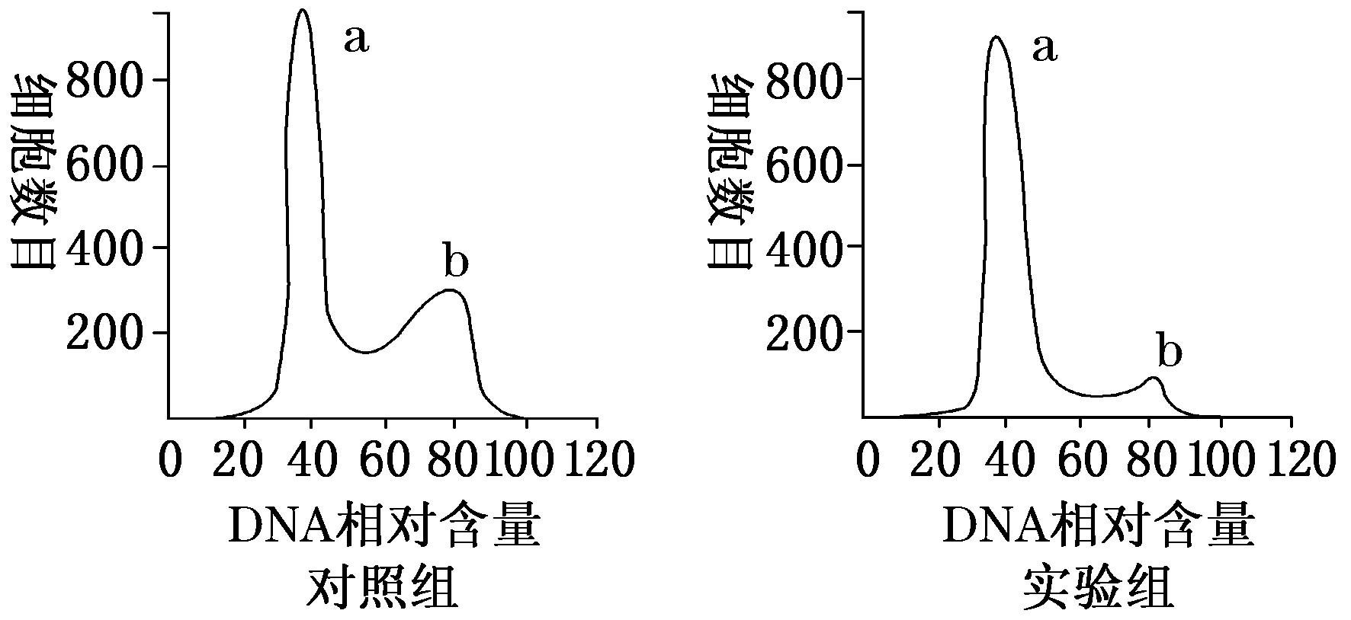
A．b峰中细胞的DNA含量是a峰中的2倍
B．a峰和b峰之间的细胞正进行DNA复制
C．处于分裂期的细胞均被计数在a峰中
D．此抗癌药物抑制了癌细胞DNA的复制
2．下列与细胞分裂有关的叙述，错误的是( )
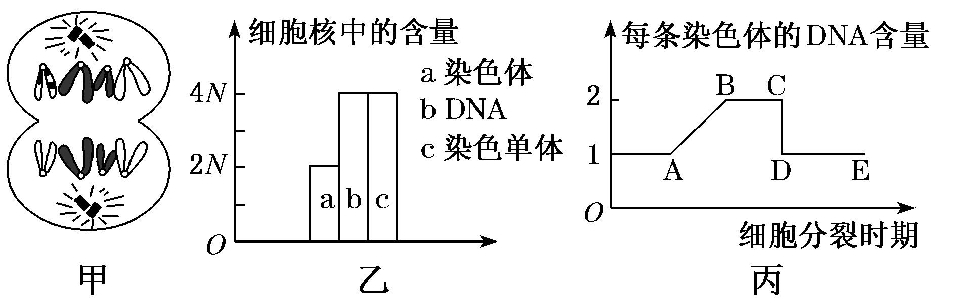
A．甲图细胞中的着丝点分裂，染色体数目加倍，核DNA数目不变
B．乙图所示细胞可能处于有丝分裂前期、有丝分裂中期、减数第一次分裂后期
C．有丝分裂和减数分裂过程中每条染色体的DNA含量变化均可用图丙表示
D．图甲、图乙所示细胞可分别处于图丙的BC段、DE段
3．有关减数分裂的叙述，正确的是( )
A．减数分裂过程中，非同源染色体自由组合是形成配子多样性的重要原因之一
B．初级精母细胞和次级精母细胞中都含有Y染色体
C．减数分裂过程中四分体的姐妹染色单体之间发生交叉互换
D．减数分裂过程中，染色体数目的减半发生在减数第二次分裂
4．(2019·江苏四校调研)下图是同一种生物体内有关细胞分裂的一组图像。下列说法错误的是( )
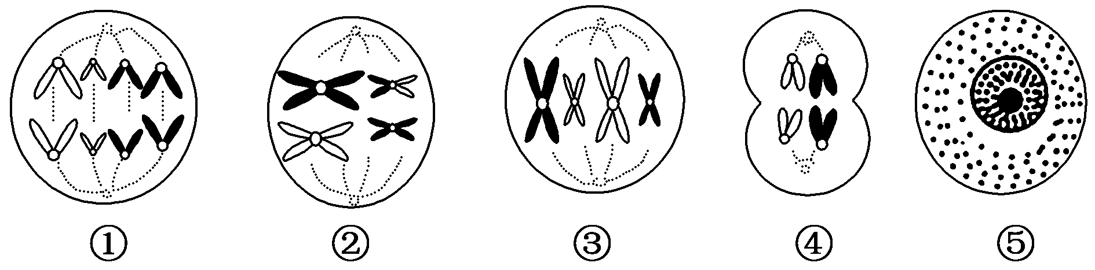
A．DNA分子的复制和基因的表达只发生在图⑤所表示的时期
B．基因重组的发生与图②有关，而与图③无直接关系
C．若图②③均已发生基因突变，该生物体的性状有可能不变
D．在雄性动物的睾丸中能同时观察到上图5个分裂时期的细胞
5．(2019·扬州一模)下列有关细胞分化、衰老、凋亡和癌变的叙述，正确的是( )
A．细胞分化过程中，遗传物质不变，细胞形态、结构和功能改变
B．细胞衰老过程中，细胞核体积增大，细胞相对表面积减小
C．细胞凋亡过程中，基因不能表达，代谢活动停止
D．细胞癌变过程中，基因发生突变，细胞周期变长
6．(2019·无锡一模，多选)下列关于高等动物减数第一次分裂主要特征的叙述，正确的是( )
A．细胞中同源染色体会出现两两配对的现象
B．染色体复制后每条染色体上的着丝点分裂
C．四分体中的非姐妹染色单体发生交叉互换
D．同源染色体分离后分别移向细胞两极
7．(2019·启东中学月考)下列有关图示两种细胞器的叙述，正确的是( )
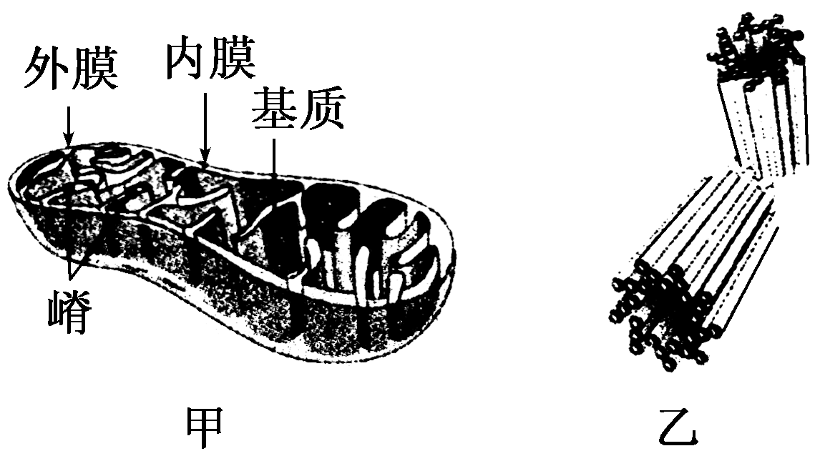
A．所有动物细胞中都含有甲、乙两种细胞器
B．人体细胞的有丝分裂离不开这两种细胞器的参与
C．甲、乙两种细胞器都参与构成细胞的生物膜系统
D．原核细胞中没有细胞器甲，只能通过无氧呼吸获得能量
8．下列有关真核细胞结构和功能的叙述，错误的是( )
A．核膜上的核孔有利于细胞核和细胞质之间交流大分子物质
B．生物膜把各种细胞器分隔开有利于化学反应高效有序地进行
C．染色质到染色体的形态变化有利于细胞分裂时遗传物质分配
D．线粒体的嵴有利于细胞呼吸中催化葡萄糖分解的酶大量附着
9．“结构和功能相适应”是生物学的基本观点之一。下列有关叙述错误的是( )
A．叶绿体中基粒类囊体结构可扩大生物膜面积，有利于提高光合作用的速率
B．浆细胞广阔的内质网上附着大量的核糖体，有利于抗体的合成与分泌
C．根尖成熟区的细胞具有中央大液泡，有利于根吸收水分
D．线粒体内、外膜在功能上的差异主要与膜蛋白和磷脂的种类和数量有关
10．(2019·张家界质检)某二倍体高等雌性动物体内有些细胞正处于分裂状态，比如细胞①内有同源染色体，着丝点刚断裂；细胞②有同源染色体，细胞质正在进行不均等分裂；细胞③内无同源染色体，着丝点整齐排列在赤道板上；细胞④内无同源染色体，着丝点刚断裂。下列相关叙述，正确的是( )
A．细胞④继续分裂时一定会出现细胞质不均等分裂现象
B．这4个细胞中，细胞①和③中染色体组数分别最多和最少
C．若细胞①的子细胞能分化成记忆细胞，则细胞①为B淋巴细胞
D．细胞①的子细胞不可能出现细胞②、③和④所出现的现象
11.如图表示小鼠的精原细胞(仅表示部分染色体)，其分裂过程中用3种不同颜色的荧光标记图中的3种基因。观察精原细胞有丝分裂和减数分裂过程，不可能观察到的现象是( )
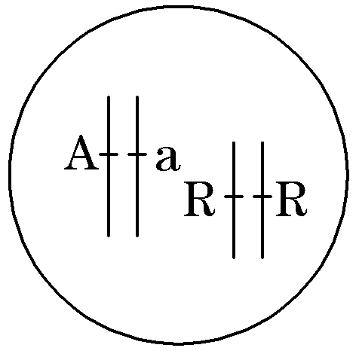
A．有丝分裂中期的细胞中有3种不同颜色的8个荧光点
B．有丝分裂后期的细胞中有2种不同颜色的4个荧光点
C．某个次级精母细胞中有2种不同颜色的4个荧光点
D．某个次级精母细胞中有3种不同颜色的4个荧光点
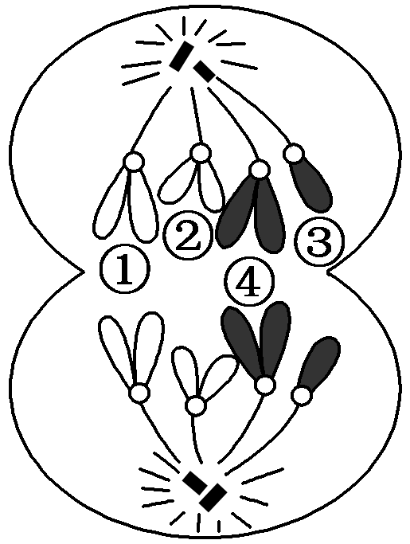
12．(2017·江苏高考)假如右图是某生物体(2n＝4)正常的细胞分裂示意图，下列有关叙述错误的是( )
A．该细胞处于减数第二次分裂后期
B．若染色体①有基因A，则④有基因A或a
C．若图中的②表示X染色体，则③表示Y染色体
D．该细胞产生的子细胞中有2对同源染色体
13．(2020届高三·苏州四校调研)如图为某高等动物个体的一组细胞分裂图像。下列分析正确的是( )
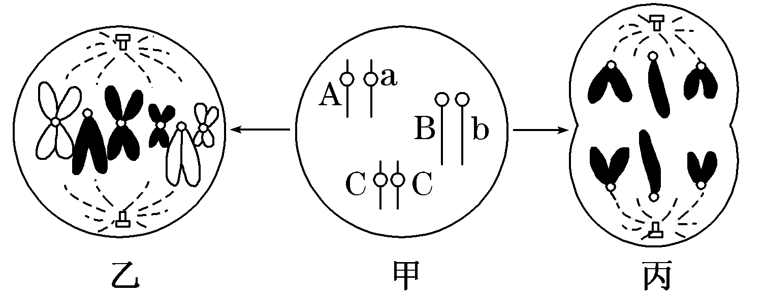
A．甲→乙和甲→丙的分裂过程可同时出现在同一器官中
B．乙细胞和丙细胞中染色体数目相同，核DNA含量也相同
C．乙产生的子细胞基因型为AaBbCC，丙产生的子细胞基因型为ABC和abC
D．丙细胞产生子细胞的过程中发生了等位基因的分离和非等位基因的自由组合
14．(2019·扬州一模)下图甲表示某二倍体动物某个精原细胞的核DNA相对含量和染色体数目，乙～丁表示其产生精子过程中核DNA相对含量和染色体数目的变化情况。相关叙述错误的是( )
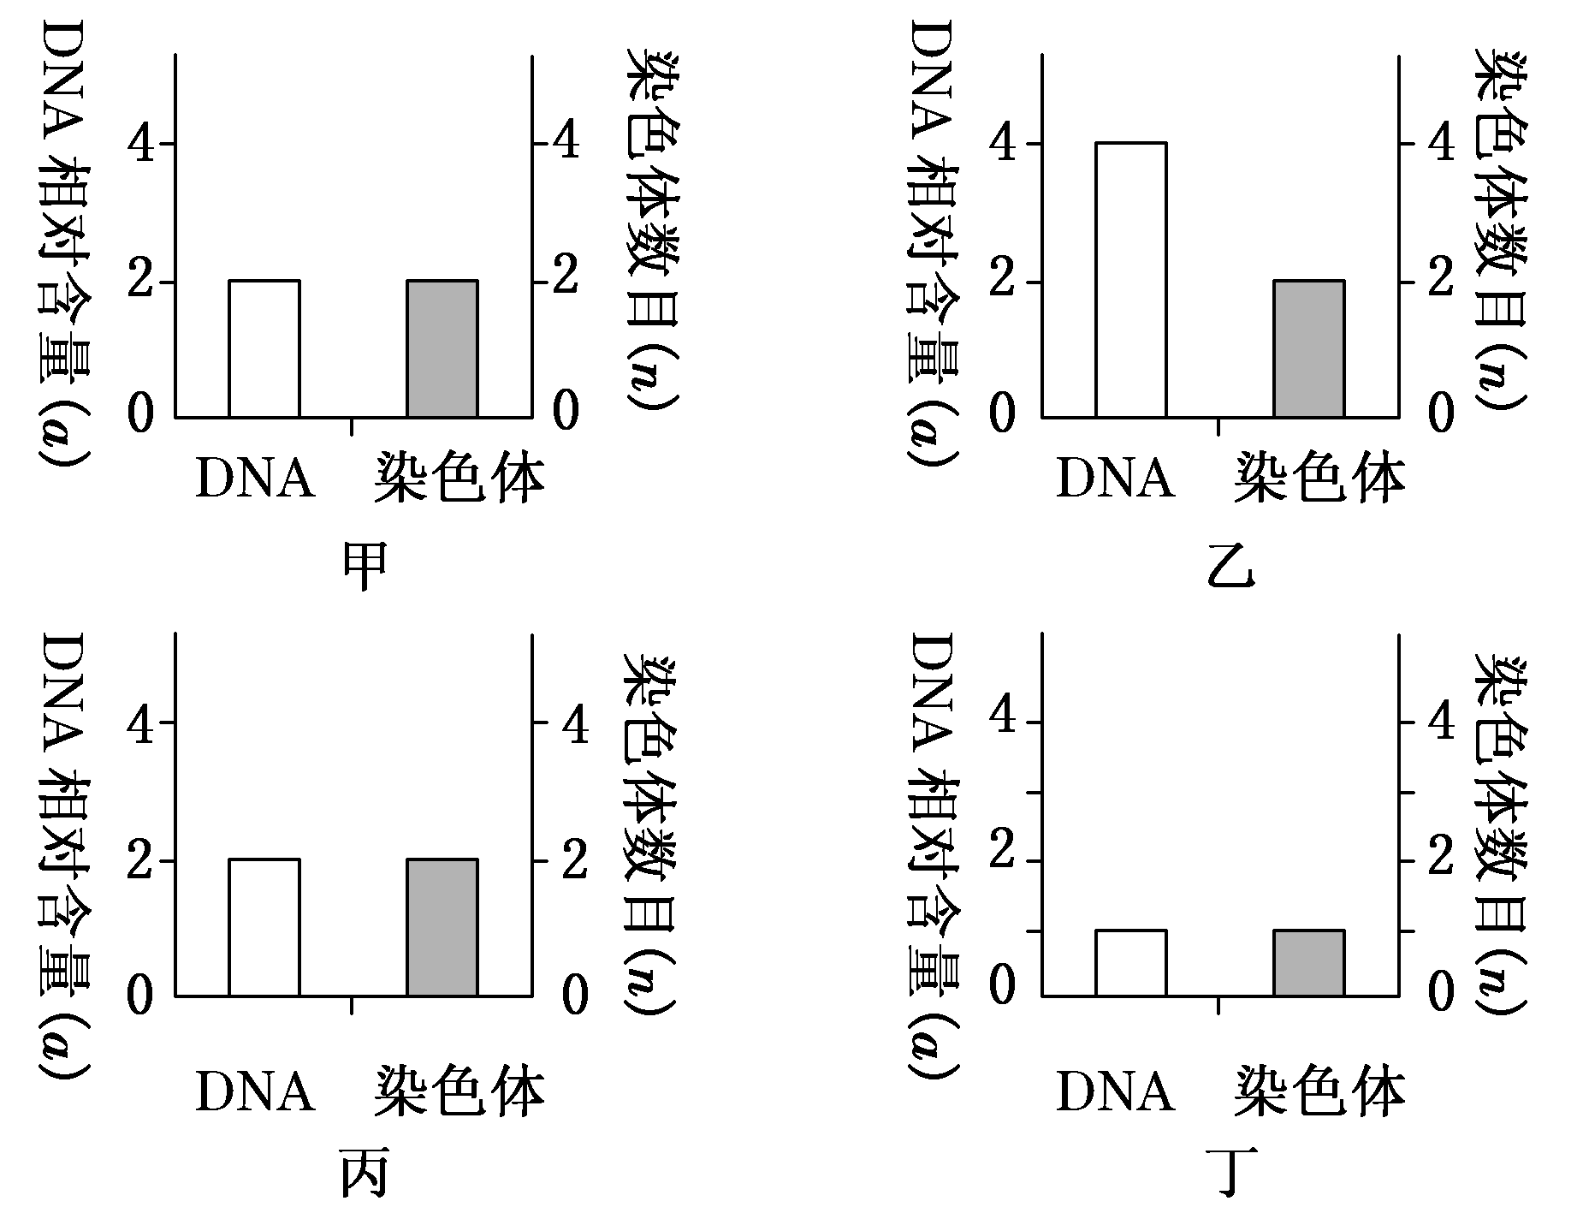
A．丙时期细胞含有两个染色体组 B．甲→乙过程中发生了转录和翻译
C．乙→丙过程中发生了同源染色体分离 D．丙→丁过程中发生了着丝点分裂
15．(2018·天津高考)果蝇的生物钟基因位于X染色体上，有节律(X^{B})对无节律(X^{b})为显性；体色基因位于常染色体上，灰身(A)对黑身(a)为显性。在基因型为AaX^{B}Y的雄蝇减数分裂过程中，若出现一个AAX^{B}X^{b}类型的变异细胞，有关分析正确的是( )
A．该细胞是初级精母细胞
B．该细胞的核DNA数是体细胞的一半
C．形成该细胞过程中，A和a随姐妹染色单体分开发生了分离
D．形成该细胞过程中，有节律基因发生了突变
16.如图所示为基因型AaBb(两对基因独立遗传)的某种二倍体动物的两个正处在分裂状态的细胞。下列叙述正确的是( )
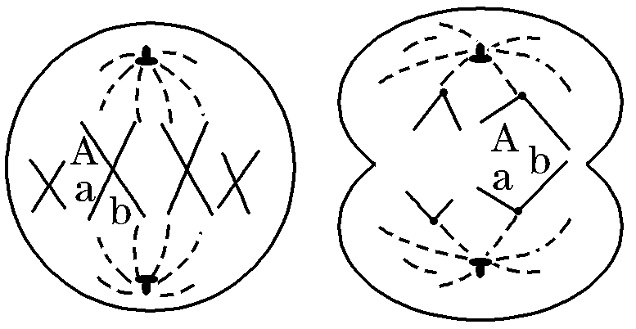
A．两个细胞所属的分裂方式相同
B．两个细胞中染色体组数和同源染色体对数相同
C．两个细胞均发生了染色体变异
D．两个细胞中染色体上出现所示的A与a的原因一定相同
17．(2016·江苏高考)研究人员对珍珠贝(2n)有丝分裂和减数分裂细胞中染色体形态、数目和分布进行了观察分析，图1为其细胞分裂一个时期的示意图(仅示部分染色体)，图2中细胞类型是依据不同时期细胞中染色体数和核DNA分子数的数量关系而划分的。请回答下列问题：
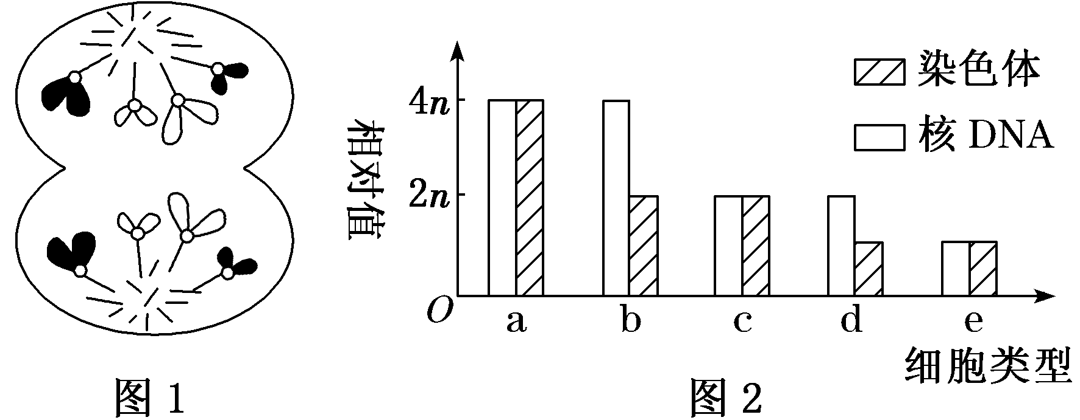
(1)图1中细胞分裂的方式和时期是______________，它属于图2中类型________的细胞。
(2)若某细胞属于类型c，取自精巢，没有同源染色体，那么该细胞的名称是________________。
(3)若类型b、d、e的细胞属于同一次减数分裂，那么三者出现的先后顺序是________。
(4)在图2的5种细胞类型中，一定具有同源染色体的细胞类型有________。
(5)着丝点分裂导致图2中一种细胞类型转变为另一种细胞类型，其转变的具体情况有________________(用图中字母表述)。
(6)珍珠贝卵母细胞分裂一般停留在减数第一次分裂中期，待精子入卵后完成后续过程。细胞松弛素B能阻滞细胞分裂而导致染色体数加倍，可用于诱导三倍体。现有3组实验：用细胞松弛素B分别阻滞卵母细胞的减数第一次分裂、减数第二次分裂和受精卵的第一次卵裂。请预测三倍体出现率最低的是____________________________________________________________________，
理由是_____________________________________________________。
18．某实验小组以同一品种蚕豆(2n＝12)幼嫩的花蕾和浸泡种子后长出的幼根为材料，开展相关实验，主要步骤和结果如下。回答有关问题：
实验Ⅰ：取幼嫩的花蕾→卡诺氏固定液固定→70%乙醇中保存→花药剥离→改良苯酚品红染液染色→压片→镜检(图①～⑥是光学显微镜下观察到的减数分裂部分时期实拍图)。
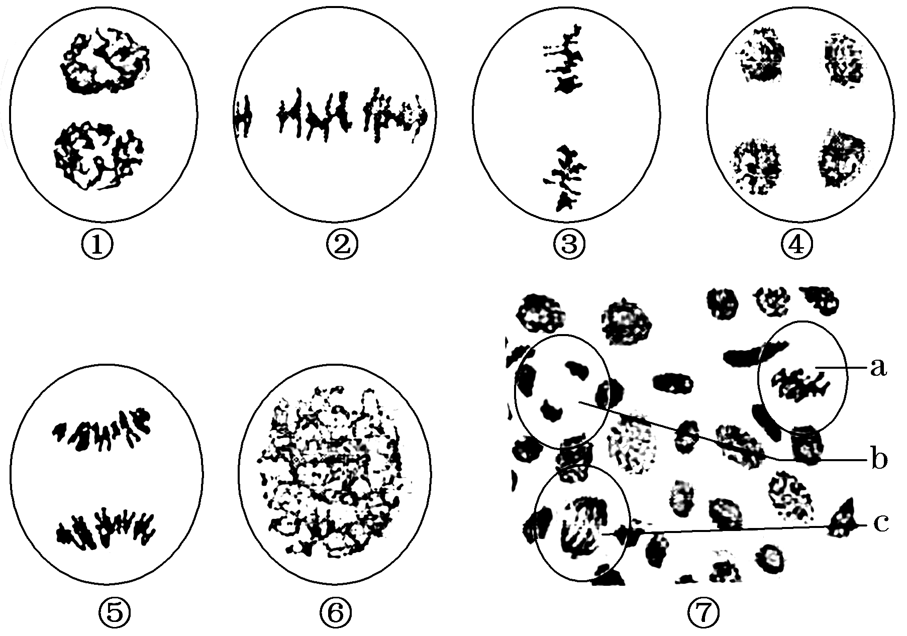
实验Ⅱ：幼根长至1.0～1.5 cm→冰箱内4 ℃培养36 h→剪取5 mm左右根尖→卡诺氏固定液固定→70%乙醇中保存→解离→漂洗→染色→压片→镜检(图⑦是光学显微镜下观察到的某一视野部分实拍图)。
(1)实验Ⅰ和Ⅱ中，选取的新鲜材料均先置于卡诺氏固定液(按3份无水乙醇、1份冰醋酸的比例配制)中进行固定处理，目的是__________________________________________________________。
(2)实验Ⅰ观察到的实拍图，按减数分裂的时期先后顺序进行排序应为：⑥→____________，判断细胞所处的分裂时期主要依据是染色体________________的变化。
(3)图②中有________个DNA分子。等位基因的分离和非同源染色体上非等位基因的自由组合发生在图______对应的时期。
(4)开展蚕豆染色体核型分析时，将剪取的幼根置于2 mmol·L^{－1}的8羟基喹啉溶液中处理，以提高根尖细胞中________(填图⑦的字母)时期细胞的比例，便于染色体观察、计数，c时期染色体数与核DNA数的比例为________。
(5)在实验Ⅱ中，小组成员进一步优化实验操作，用纤维素酶和果胶酶混合液处理根尖，再用低浓度的KCl处理一段时间，使细胞适度膨胀，以利于________更好地分散。若光学显微镜下观察到某一视野中部分中期细胞染色体数目加倍，则最可能的原因是______________________________________________。

[微专题·精训练](五)答案及解析
1.解析：选C 由图可知，在b峰中细胞的DNA含量为80，而a峰中细胞的DNA含量为40；在a峰与b峰之间细胞内的DNA在逐渐加倍，所以正进行着DNA分子的复制；通过实验组和对照组中b峰细胞的数量可以看出，实验组中进行DNA复制的癌细胞数量明显减少，则说明该药物对癌细胞DNA复制有抑制作用；在细胞分裂期的前、中、后三个时期的细胞应位于b峰，而末期的细胞应位于a峰处。
2.解析：选D 图甲所示细胞没有染色单体，处于图丙的DE段，图乙所示细胞有染色单体，处于图丙的BC段。
3.解析：选A 减数分裂过程中，非同源染色体自由组合导致遗传物质的自由组合是形成配子多样性的重要原因之一，A正确；初级精母细胞中含有Y染色体，次级精母细胞中有的含X染色体，有的含Y染色体，B错误；减数分裂过程中四分体的非姐妹染色单体之间发生交叉互换，C错误；减数分裂过程中，染色体数目的减半发生在减数第一次分裂，D错误。
4.解析：选A 核DNA分子的复制、转录等主要是在间期进行，但分裂期可以进行翻译过程，且细胞质中的DNA可以在细胞分裂各个时期表达；图③为有丝分裂中期，有丝分裂过程中一般不发生基因重组，图②是MⅠ后期，可以发生基因重组；由于密码子的简并性，基因的隐性突变等原因，该生物体的性状有可能不变；睾丸中的精原细胞既可进行有丝分裂也可进行减数分裂，可以同时观察上图5个分裂时期的细胞。
5.解析：选A 细胞分化过程中，遗传物质不变，细胞形态、结构和功能发生稳定性差异；细胞衰老过程中，细胞核体积增大，细胞体积减小，细胞相对表面积增大；细胞凋亡是由基因决定的细胞自动结束生命的过程；细胞癌变过程中，基因发生突变，细胞周期变短。
6.解析：选ACD 高等动物减数第一次分裂前期同源染色体两两配对联会、四分体中的非姐妹染色单体发生交叉互换；减数第一次分裂后期同源染色体分离后分别移向细胞两极；染色体复制后每条染色体上的着丝点分裂发生在减数第二次分裂后期。
7.解析：选B 哺乳动物的成熟红细胞没有这两种细胞器，蛔虫营寄生生活，没有线粒体(甲)；线粒体和中心体与人体细胞有丝分裂有关，前者与供应能量有关，后者与纺锤体的形成有关；中心体没有膜结构，不参与生物膜系统的构成；部分原核细胞能进行有氧呼吸，但无线粒体(甲)。
8.解析：选D 核膜上的核孔有利于细胞核和细胞质之间交流大分子物质，A正确；生物膜把各种细胞器分隔开有利于化学反应高效有序地进行，B正确；染色质到染色体的形态变化有利于细胞分裂时遗传物质分配，C正确；细胞呼吸过程中，催化葡萄糖分解的酶分布在细胞质基质中，线粒体的嵴有利于细胞呼吸中催化氧气和[H]结合的酶大量附着，D错误。
9.解析：选D 叶绿体中基粒类囊体结构可扩大生物膜面积，有利于提高光合作用的速率，A正确；核糖体是蛋白质的生产机器，内质网是细胞内蛋白质合成和加工的车间，因此浆细胞合成分泌抗体(蛋白质)需要核糖体和内质网的参与，B正确；根尖成熟区的细胞具有中央大液泡，有利于根吸收水分，C正确；线粒体内、外膜在功能上的差异主要与膜蛋白的种类和数量有关，D错误。
10.解析：选B 细胞④内无同源染色体，着丝点刚断裂，处于减数第二次分裂后期，可能是第一极体或次级卵母细胞，而第一极体的细胞质是均等分裂的，A错误。细胞①内有同源染色体，着丝点刚断裂，处于有丝分裂后期，因此染色体组数最多；细胞③内无同源染色体，着丝点整齐排列在赤道板上，处于减数第二次分裂中期，染色体组数最少，B正确。能够增殖分化形成记忆细胞的淋巴细胞有T淋巴细胞和B淋巴细胞及记忆T(B)细胞，C错误。细胞①进行的是有丝分裂，其子细胞可以进行减数分裂，因此可能出现细胞②、③和④所出现的现象，D错误。
11.解析：选B 有丝分裂过程中DNA含量(基因数目)加倍，但基因的种类不变，所以有丝分裂的中、后期均为3种颜色的8个荧光点；正常情况下，次级精母细胞中含有A、R或a、R两种基因，有2种颜色的4个荧光点；若减数第一次分裂四分体时期发生交叉互换，如A与a互换，则次级精母细胞中含有A、a和R 3种基因，出现3种颜色的4个荧光点。
12.解析：选A 该生物体的正常体细胞中有4条染色体，图示细胞中有8条染色体，故该细胞处于有丝分裂后期；染色体①和④是同源染色体，若①上有基因A，则④上有基因A或a；染色体③和②是同源染色体，若②表示X染色体，则③表示Y染色体；该细胞产生的子细胞中有4条染色体，2对同源染色体。
13.解析：选A 乙为有丝分裂中期，丙为减数第二次分裂后期，在睾丸中可以同时发生；乙细胞中核DNA有12个，染色体有6条，丙细胞中核DNA为6个，染色体为6条；乙产生的子细胞与原细胞基因型都为AaBbCC，丙产生的两个子细胞基因型应相同；等位基因分离和非等位基因自由组合发生在减数第一次分裂后期，而丙细胞处于减数第二次分裂后期。
14.解析：选D 丙时期为减数第二次分裂后期，细胞含有两个染色体组；甲→乙过程(处于减数第一次分裂，减数第二次分裂前期、中期)中发生了DNA复制和有关蛋白质的合成(转录和翻译)；乙→丙(处于减数第二次分裂后期)过程完成了减数第一次分裂，发生了同源染色体分离；着丝点分裂后形成丙时期，丙→丁过程是细胞膜凹陷，细胞缢裂成子细胞。
15.解析：选D 若为初级精母细胞，细胞中应含有Y染色体，该细胞中已无Y染色体，应是次级精母细胞；该细胞处于减数第二次分裂，核DNA数与体细胞相同；由雄蝇的基因型为AaX^{B}Y可知，A、a位于一对同源染色体(常染色体)上，A和a是随着同源染色体的分开而分离的；由雄蝇的基因型为AaX^{B}Y可知，其体内无X^{b}基因，而出现的变异细胞中含有X^{b}基因，故是有节律基因X^{B}突变为无节律基因X^{b}。
16.解析：选C 左图细胞含同源染色体，且染色体的着丝点排列在赤道板上，是有丝分裂中期图；右图细胞不含同源染色体，且染色体的着丝点分裂，姐妹染色单体分开，是减数第二次分裂后期图。左图细胞含2个染色体组和2对同源染色体，右图细胞含2个染色体组和0对同源染色体。该动物的基因型是AaBb，且两对基因是独立遗传的，这说明A/a和B/b应分别位于两对同源染色体上，而图中两细胞的b基因却在含A/a的染色体上，这说明两个细胞均发生了染色体结构变异中的易位。正常情况下，姐妹染色单体上的基因是相同的，但是左图含A基因的姐妹染色单体对应的另一条单体上却是a，说明左图细胞同时还发生了基因突变，而右图细胞进行减数分裂，也有如此现象，推测其也可能发生了基因突变或交叉互换。
17.解析：(1)图1中细胞发生了着丝点分裂，且含有同源染色体，故细胞分裂的方式和时期是有丝分裂后期，细胞中染色体数和核DNA数均为4n，因此它属于图2中类型a的细胞。(2)若某细胞属于类型c，取自精巢，没有同源染色体，则其可能为处于减数第二次分裂后期的细胞，该细胞的名称是次级精母细胞。(3)若类型b、d、e的细胞属于同一次减数分裂，b处于减数第一次分裂，d处于减数第二次分裂着丝点分裂之前，e处于减数第二次分裂结束时，那么三者出现的先后顺序是b、d、e。(4)在图2的5种细胞类型中，一定具有同源染色体的细胞类型为a和b，c可能表示未复制的体细胞或处于减数第二次分裂后期的细胞，不一定含有同源染色体，d是处于减数第二次分裂着丝点分裂前的细胞，e是减数第二次分裂结束后的细胞，d、e肯定不含同源染色体。(5)b类型细胞着丝点分裂，染色体数目暂时加倍，核DNA数不变，形成a类型的细胞。d类型细胞着丝点分裂，染色体数目暂时加倍，核DNA数目不变，形成c类型的细胞。(6)细胞松弛素B能阻滞细胞分裂而导致染色体数加倍，可用于诱导三倍体的形成，其功能类似于秋水仙素。用细胞松弛素B分别阻滞卵母细胞的减数第一次分裂(减数第一次分裂同源染色体未分离，减数第二次分裂正常进行)、减数第二次分裂(减数第一次分裂正常，减数第二次分裂着丝点分开后移向同一极)时形成的是染色体数加倍的配子，但是处理受精卵(2n)的第一次卵裂(有丝分裂)时形成的是四倍体，故阻滞受精卵的第一次卵裂后三倍体出现率最低。
答案：(1)有丝分裂后期 a (2)次级精母细胞 (3)b、d、e (4)a、b (5)b→a；d→c (6)阻滞第一次卵裂 受精卵含二个染色体组，染色体数加倍后形成的个体是四倍体而不是三倍体
18.解析：(1)实验Ⅰ和Ⅱ中，为了使细胞停留在原来的分裂时期，排除季节和取材时间等干扰，提高实验成功率，需要将新鲜材料先置于卡诺氏固定液中进行固定处理。(2)依据染色体形态、数目、分布(位置)的变化可以判断细胞所处的分裂时期，实验Ⅰ观察到的减数分裂时期部分实拍图先后顺序应为：⑥减数第一次分裂前的间期→②减数第一次分裂中期→⑤减数第一次分裂后期→①减数第一次分裂末期→③减数第二次分裂中期→④减数第二次分裂末期。(3)蚕豆染色体数为2n＝12，图②减数第一次分裂中期有24个DNA分子。图⑤减数第一次分裂后期同源染色体分离，发生等位基因的分离和非同源染色体上非等位基因的自由组合。(4)进行染色体核型分析时应选择处于有丝分裂中期的细胞，图⑦中a时期为有丝分裂中期；c时期为有丝分裂后期，染色体数与核DNA数均为24，比例为1∶1。(5)用纤维素酶和果胶酶混合液处理根尖，去除根尖细胞的细胞壁，再用低浓度的KCl处理一段时间，使细胞适度吸水膨胀，以利于染色体更好地分散。若光学显微镜下观察到某一视野中部分中期细胞染色体数目加倍，则最可能的原因是冰箱内4 ℃培养36 h时，低温抑制纺锤体的形成，使细胞染色体数目加倍。
答案：(1)新鲜材料死亡，使细胞停留在原来的分裂时期，排除季节和取材时间等干扰，提高实验成功率 (2)②→⑤→①→③→④ 形态、数目、分布(位置) (3)24 ⑤ (4)a 1∶1 (5)染色体 低温抑制纺锤体的形成，染色体数目加倍

